严晓华 博士、教授、博导
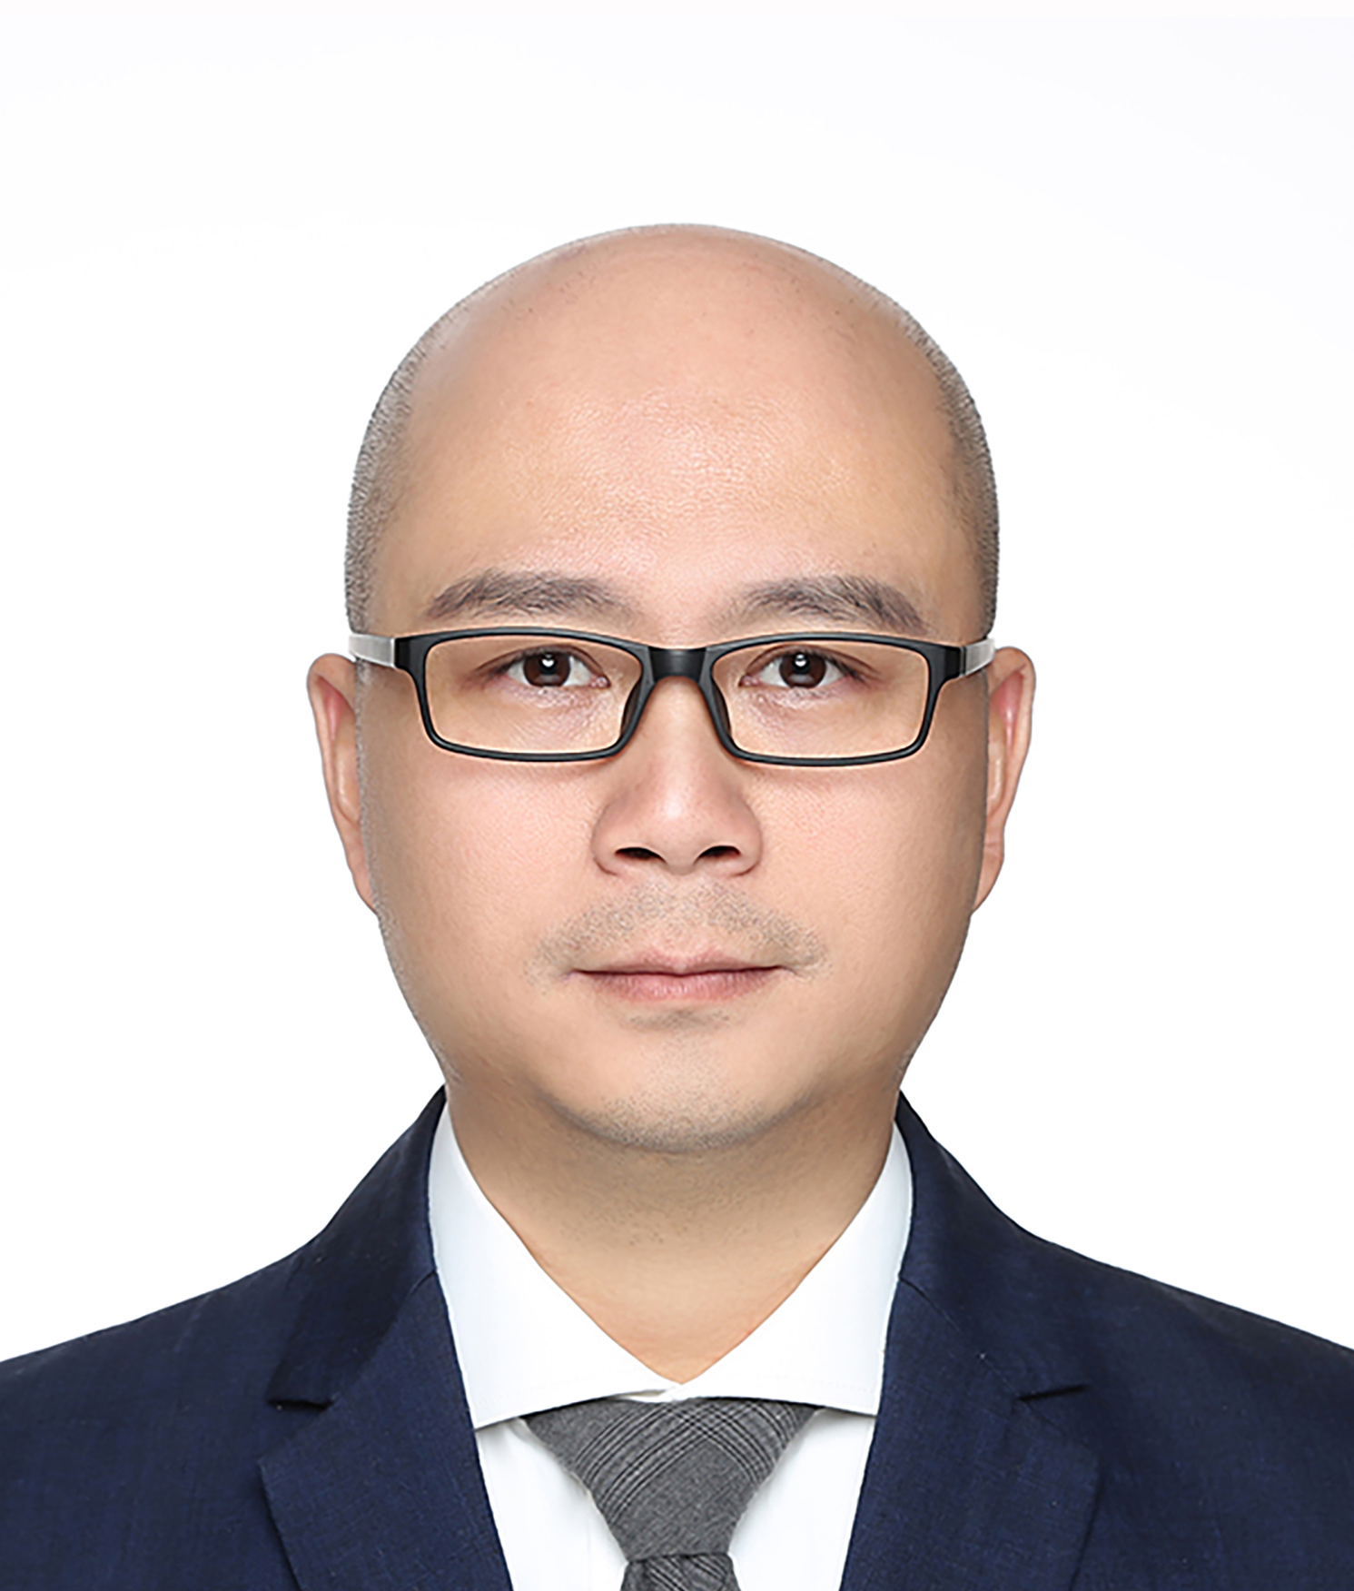
南昌大学基础医学院教授、独立PI
南昌大学“学科方向带头人”引进人才
江西省“双千计划”青年创新领军人才
江西省“杰青”
江西省“青年井冈学者”
中国细胞生物学学会理事
中国生物化学与分子生物学会理事
- 教育与工作经历
1999.09-2003.06，四川大学生命科学学院，生物学学士；
2003.09-2006.06，中国科学院微生物研究所，遗传学硕士；
2006.09-2010.06，清华大学生命科学学院，细胞生物学博士；
2010.07-2012.06，清华大学生命科学学院博士后；
2012.07-2016.08，清华大学生命科学学院助理研究员和副研究员；
2016.09-至今，南昌大学基础医学院教授和独立PI，博士生导师。
- 研究兴趣与领域
课题组致力于理解细胞可塑性调控机制及其在肿瘤发展与靶向中的作用；主要方向包括：细胞信号调控与信号间对话（signaling crosstalk）、细胞可塑性调控、肿瘤微环境、肿瘤免疫、肿瘤靶向干预。
课题组研究先后得到了多项国家级和省部级基金项目支持，包括国家自然科学基金项目6项（含面上项目3项），原科技部973项目子课题1项，和江西省双千计划青年人才项目、江西省杰青基金项目、省自然科学基金重点项目各1项。在细胞生物学、生物化学、肿瘤生物学等国际主流学术期刊发表SCI论文30余篇，包括J Biol Chem、Cell Mol Life Sci、J Mol Cell Biol、iScience、Cell Res、Sci China Life Sci等。

- 学术兼职
- 中国细胞生物学学会理事；
- 中国生物化学与分子生物学会理事；
- 中国细胞生物学学会青年工作委员会、中国细胞生物学学会细胞信号转导分会、中国抗癌协会肿瘤微环境专委会委员；
- 江西省细胞生物学学会副理事长、江西省生物化学与分子生物学会秘书长、江西省抗癌协会理事；
- 《Acta Biochim Biophys Sin》、《生命的化学》和《中华细胞与干细胞杂志》期刊编委，《Journal of Molecular Cell Biology》期刊青年编委。
- 荣誉与奖励
- 江西省“双千计划”青年类创新领军人才（2018）；
- 江西省“青年井冈学者”（2018）；
- 江西省“杰青”基金项目获得者（2017）；
- 南昌大学“学科方向带头人”（2016）；
- 清华-北大生命科学联合中心“优秀博士后”（2011）；
- 2021年度江西省自然科学奖三等奖，TGF-β信号调控异常与肿瘤发展。完成人：严晓华（第一）、张龙、程敏章；
- 2021年度《Acta Biochim Biophys Sin》期刊“突出贡献奖”；
- 2011年度教育部自然科学奖二等奖，细胞生长的信号调控机制。完成人：陈晔光、严晓华（第二）、王强、高婵、曹伟鹏。
- 代表性论文（*通讯作者；#共同第一作者）
- Luo W#, Li Y#, Zeng Y#, Li Y, Cheng M, Zhang C, Li F, Wu Y, Huang C, Yang X, Kremerskothen J, Zhang J, Zhang C, Tu S, Li Z, Luo Z, Lin Z*, Yan X*. Tea domain transcription factor 4 (TEAD4) mitigates TGF-β signaling and hepatocellular carcinoma progression independently of YAP. J Mol Cell Biol. 2023 Feb 20: mjad010.
- Zou T#, Wang Y#, Dong L, Che T, Zhao H, Yan X*, and Lin Z*. Stabilization of SETD3 by Deubiquitinase USP27 Enhances Cell Proliferation and Hepatocellular Carcinoma Progression. Cell Mol Life Sci. 2022. 12;79(1):70.
- Zhang K#, Zhang M#, Luo Z, Wen Z*, Yan X*. The Dichotomous Role of TGF-β in Controlling Liver Cancer Cell Survival and Proliferation. J Genet Genomcis. 2020. 47(9):497-512.
- Liu L#, Wu Y#, Zhang C, Zhou C, Li Y, Zeng Y, Zhang C, Li R, Luo D, Wang L, Zhang L, Tu S, Deng H, Luo S, Chen YG, Xiong X*, Yan X*. Cancer-associated adipocyte-derived G-CSF promotes breast cancer malignancy via Stat3 signaling. J Mol Cell Biol 2020. 12(9):723–737. (Cover story)
- Dong L#, Yu L#, Li H, Shi L, Luo Z, Zhao H, Liu Z, Yin G, Yan X*, Lin Z*. An NAD+-dependent deacetylase SIRT7 promotes HCC development through deacetylation of USP39. iScience 2020, 23(8):101351.
- Li Y#, Tu S#, Zeng Y, Zhang C, Deng T, Luo W, Lian L, Chen L, Xiong X, Yan X*. KLF2 inhibits TGF-beta-mediated cancer cell motility in hepatocellular carcinoma. Acta Biochim Biophys Sin 2020, 52(5):485-494.
- Yan X#*, Wu J#, Jiang Q, Cheng H, Han JJ, Chen YG*. CXXC5 suppresses hepatocellular carcinoma by promoting TGF-beta-induced cell cycle arrest and apoptosis. J Mol Cell Biol 2018, 10:48-59.
- Yan X*, Liao H, Cheng M, Shi X, Lin X, Feng XH, Chen YG*: Smad7 Protein Interacts with Receptor-regulated Smads (R-Smads) to Inhibit Transforming Growth Factor-beta (TGF-beta)/Smad Signaling. J Biol Chem 2016, 291:382-392.
- Yan X#*, Pan J#, Xiong W, Cheng M, Sun Y, Zhang S, Chen YG. Yin Yang 1 (YY1) synergizes with Smad7 to inhibit TGF-beta signaling in the nucleus. Sci China Life Sci 2014, 57:128-136.
- Yan X#*, Zhang J#, Sun Q, Tuazon PT, Wu X, Traugh JA, Chen YG*. p21-activated Kinase 2 (PAK2) Inhibits TGF-beta Signaling in Madin-Darby Canine Kidney (MDCK) Epithelial Cells by Interfering with the Receptor-Smad Interaction. J Biol Chem 2012, 287:13705-13712.
- 联系方式
地址：江西省南昌市红谷滩区学府大道1299号南昌大学医学部第4实验楼406室
E-mail：yanxiaohua@ncu.edu.cn
微信号：xiaohuayan2015

